1. При нажатии на «заполнить анкету», открывается страница с кодом ответа 404

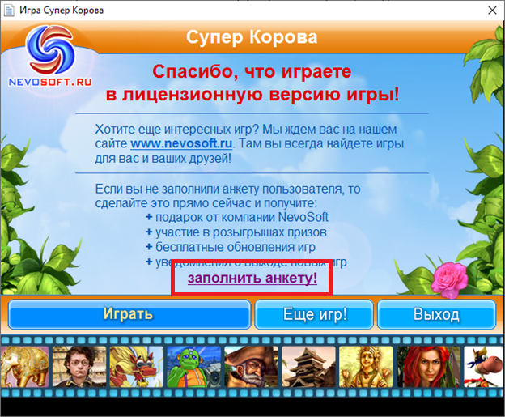

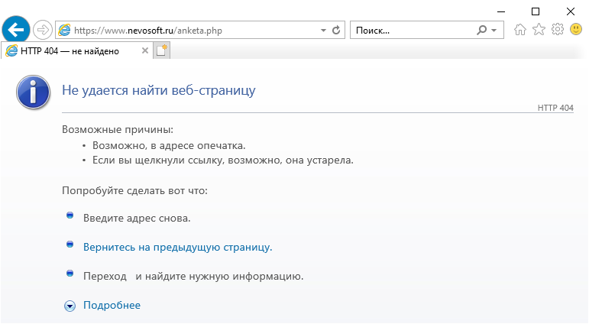

1. При открытии игры на весь экран, иконки перемещаются по рабочему столу между мониторами

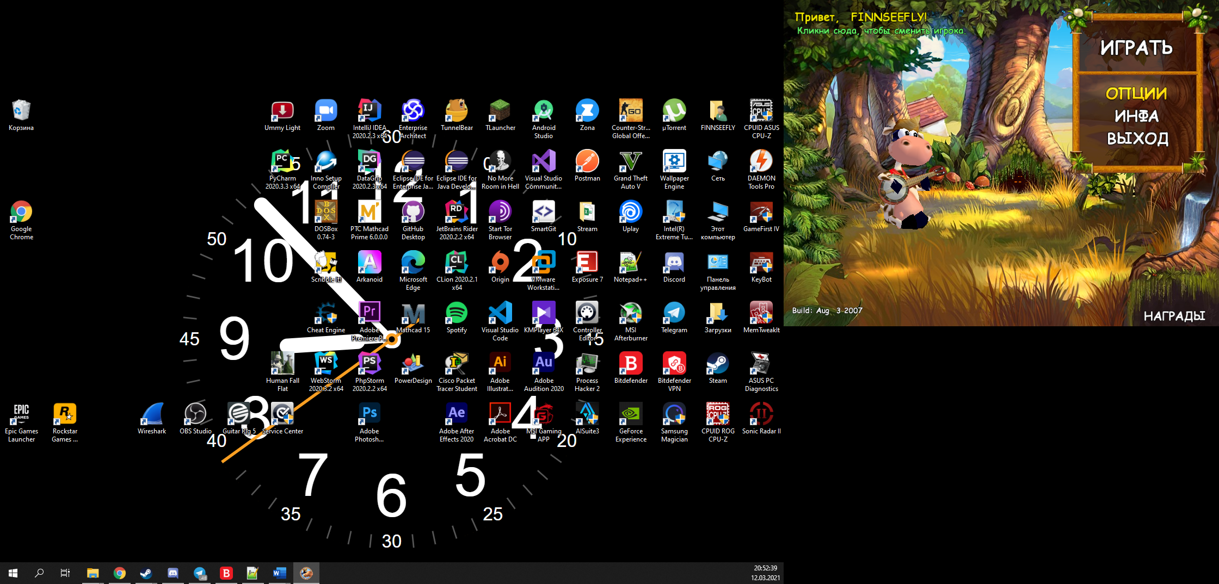

1. Можно переименовать пользователя на уже занятое имя, получится два пользователя с одним именем

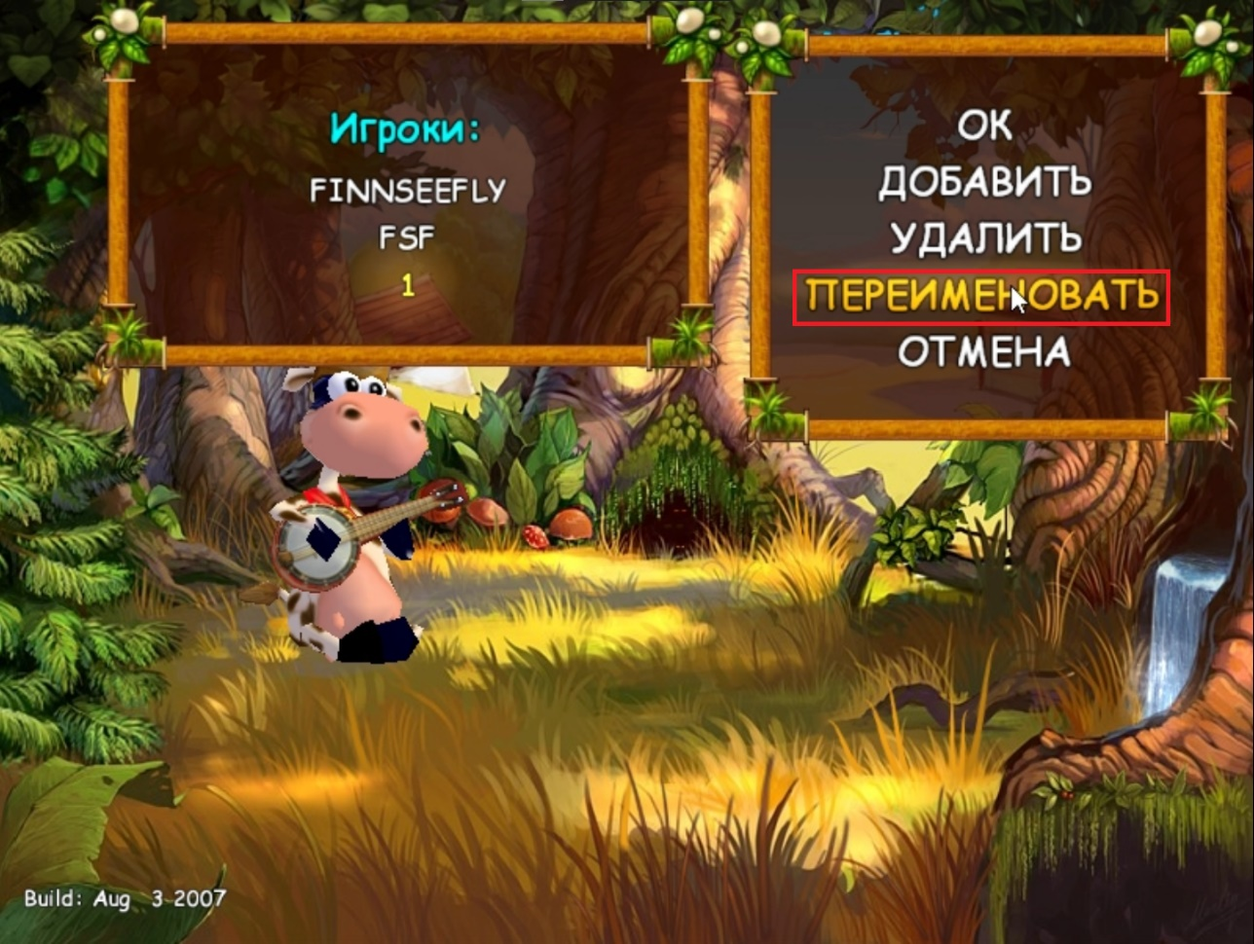

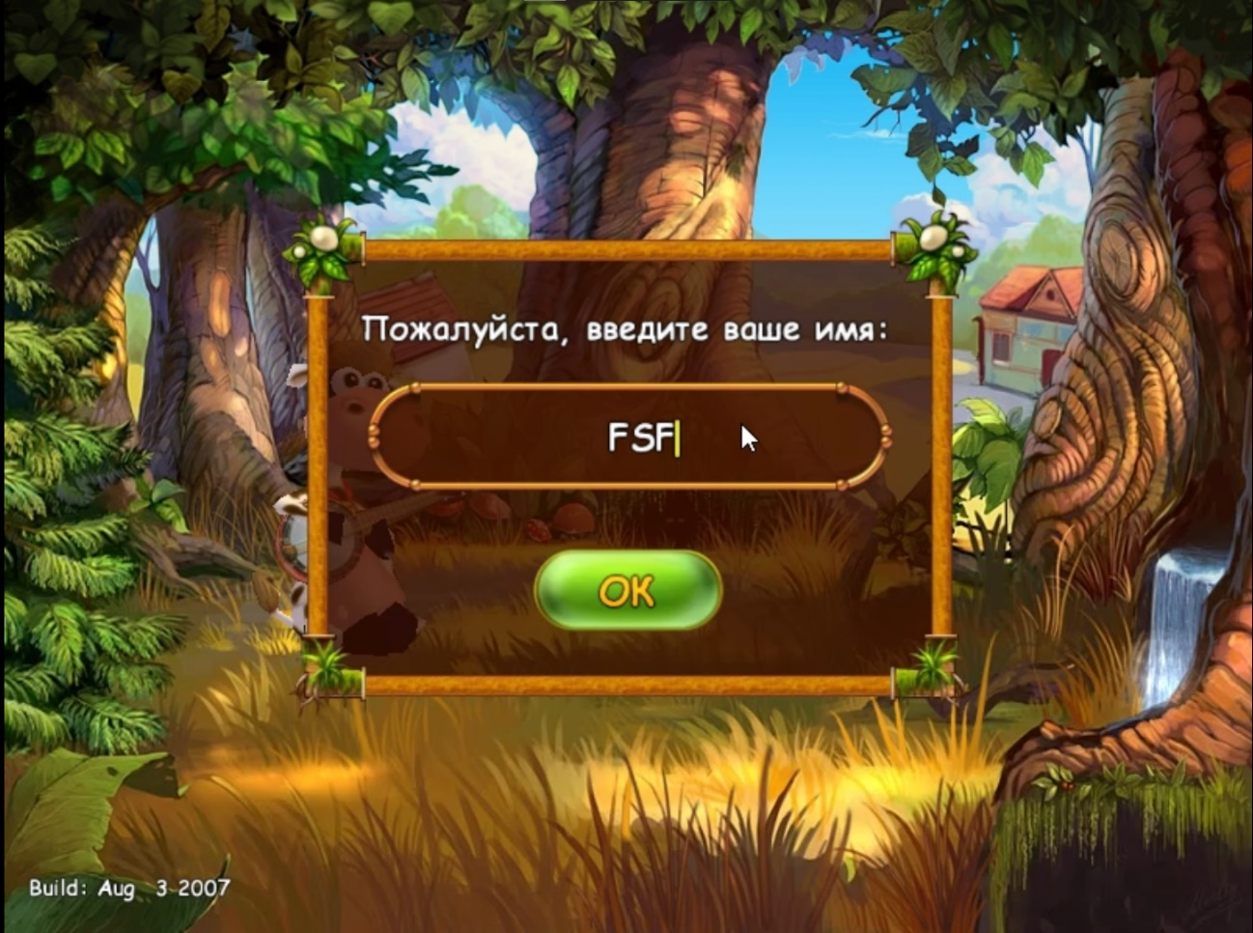

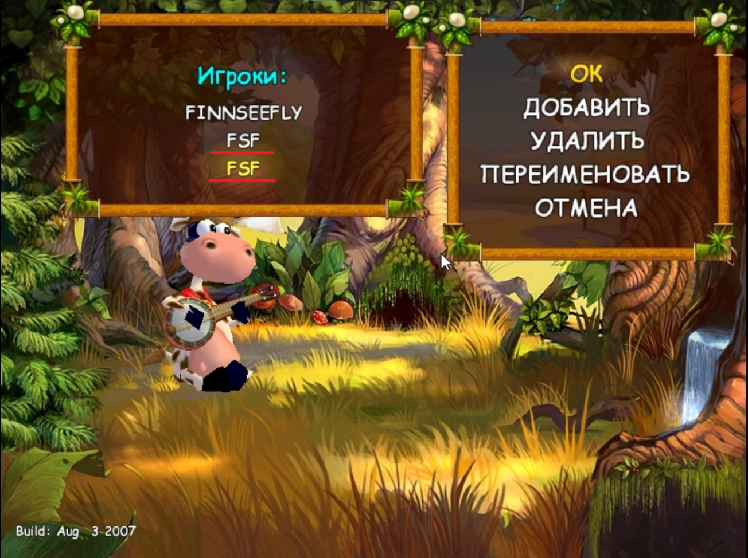

1. Можно ввести пустое имя игрока

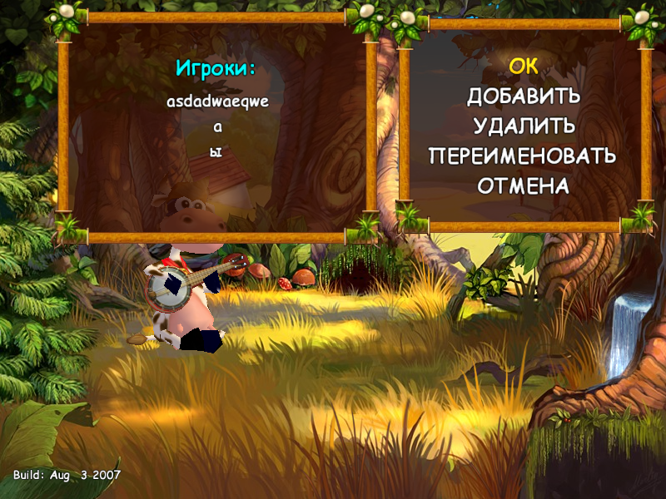

1. На уровне 1-1 забор появляется и исчезает в зависимости от положения пользователя

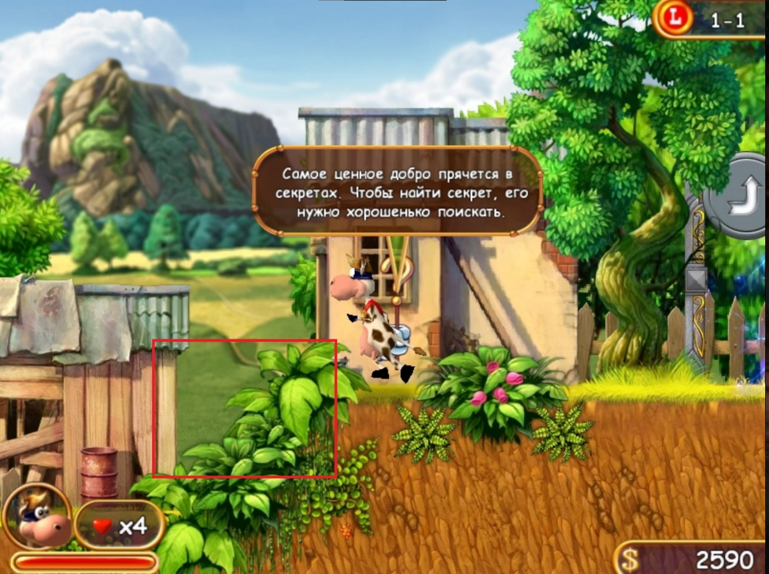

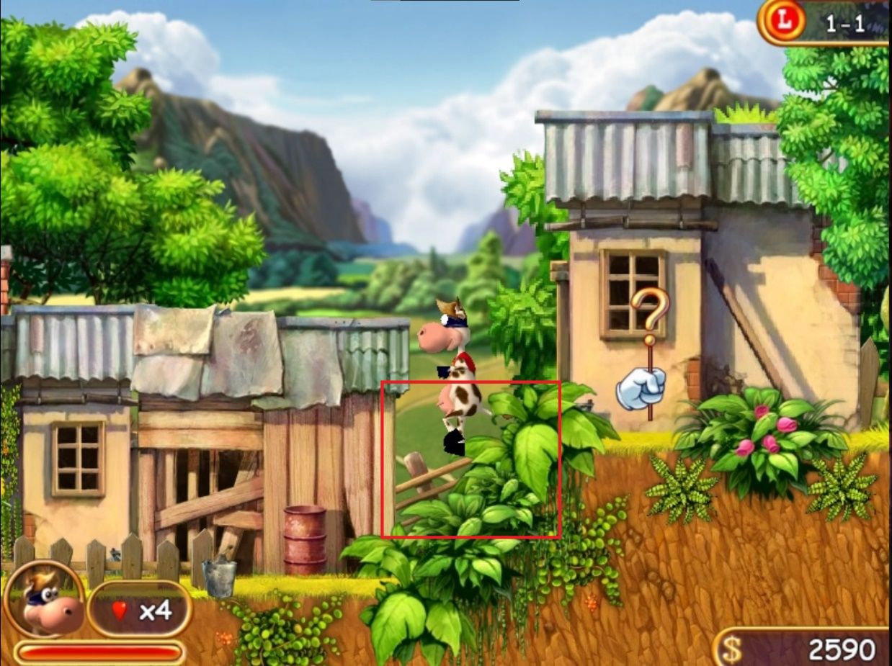

1. На уровне 2-1 невидимая стена

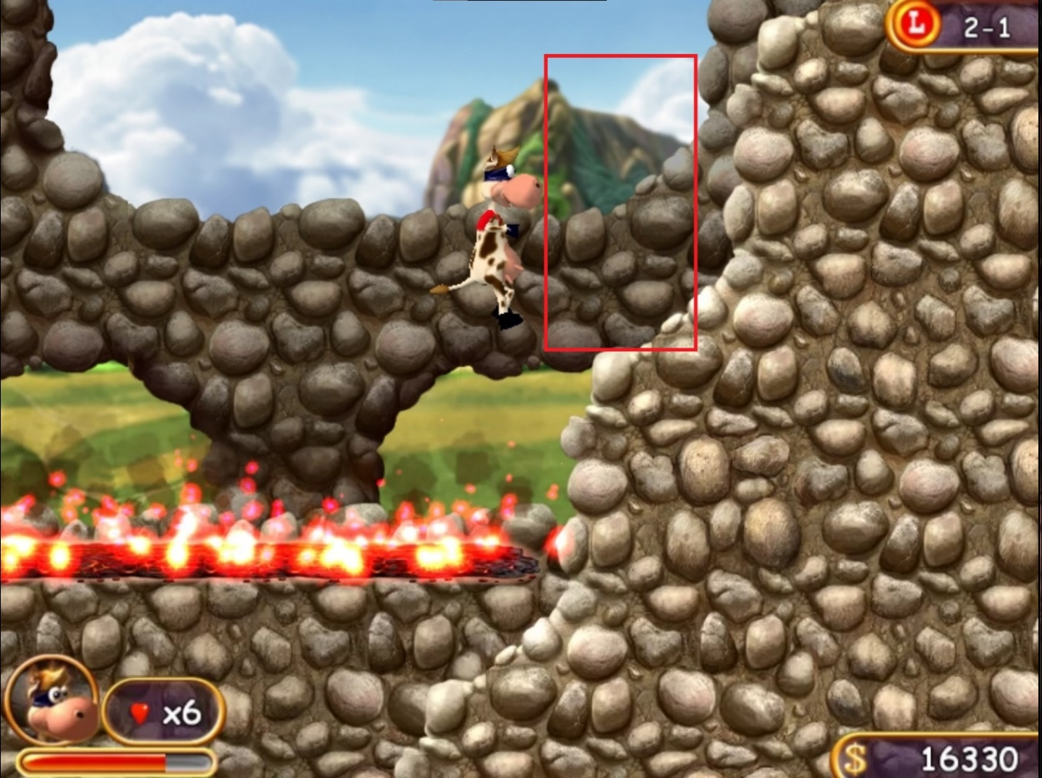

1. На уровне 3-1 невидимый пол

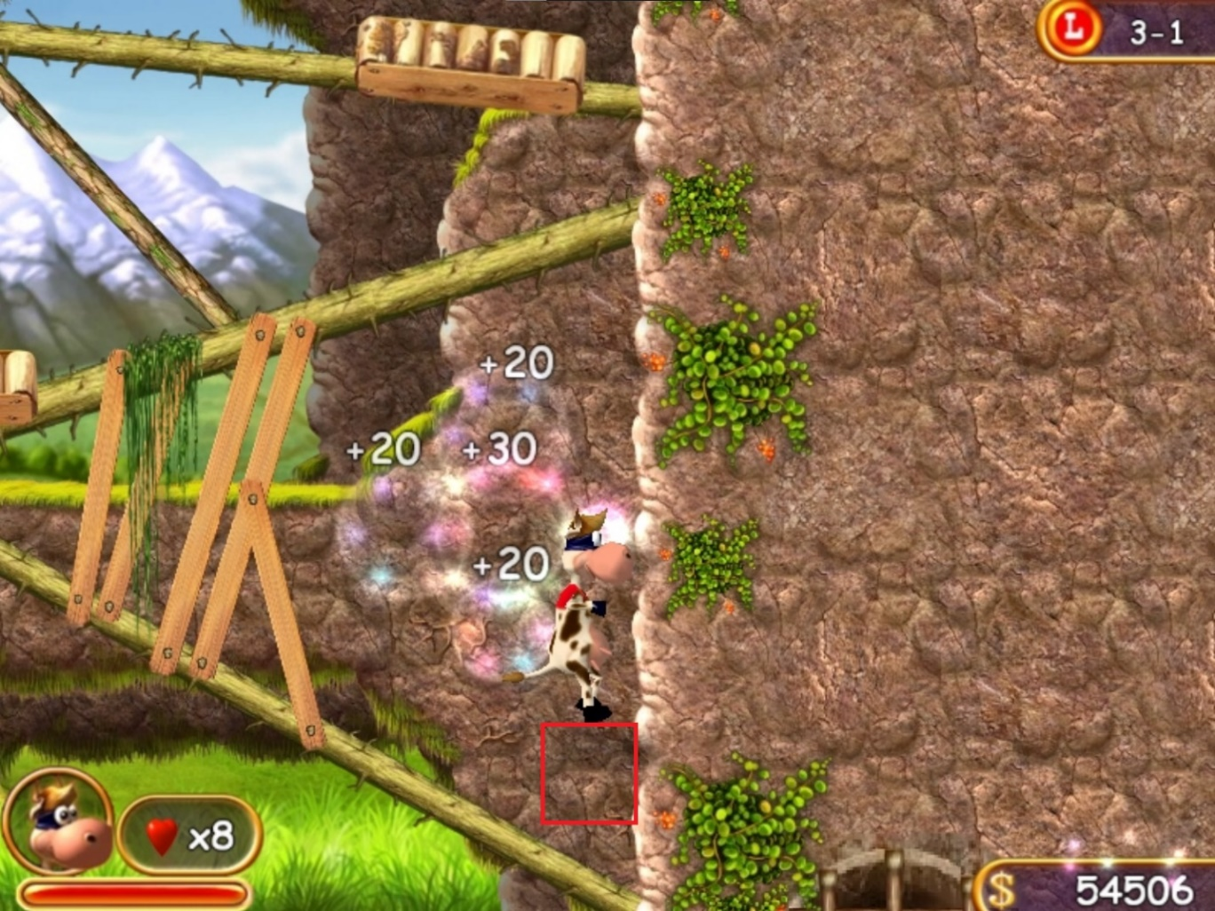

1. Добавить возможность в настройках изменить разрешение экрана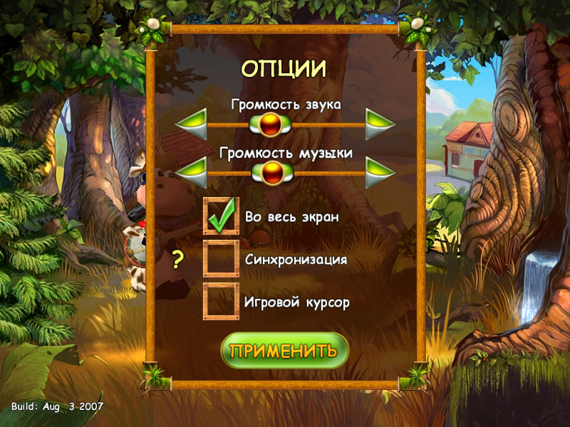
2. При одновременном нажатии стрелки влево и вправо, персонаж бежит на месте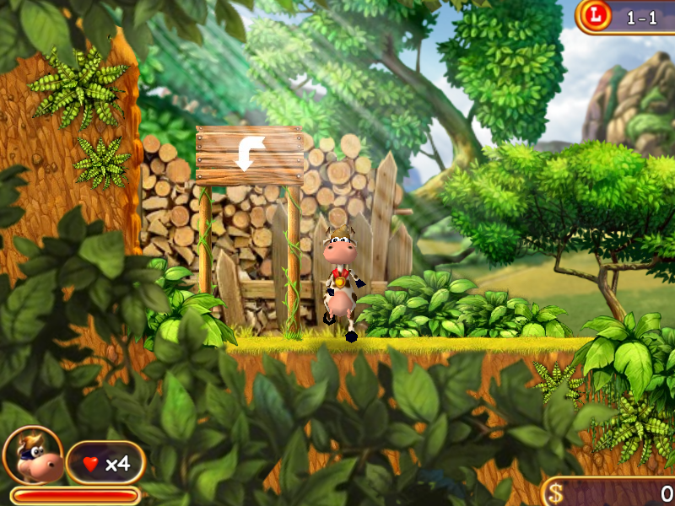
3. На уровне 1-1, после выхода из колодца на поверхность часть колодца исчезает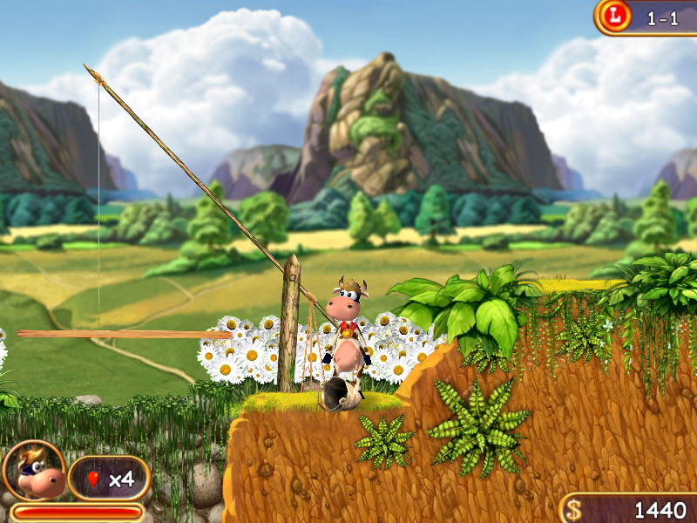
4. После смены курсора появляется 2 курсора (не отображается на скриншоте) 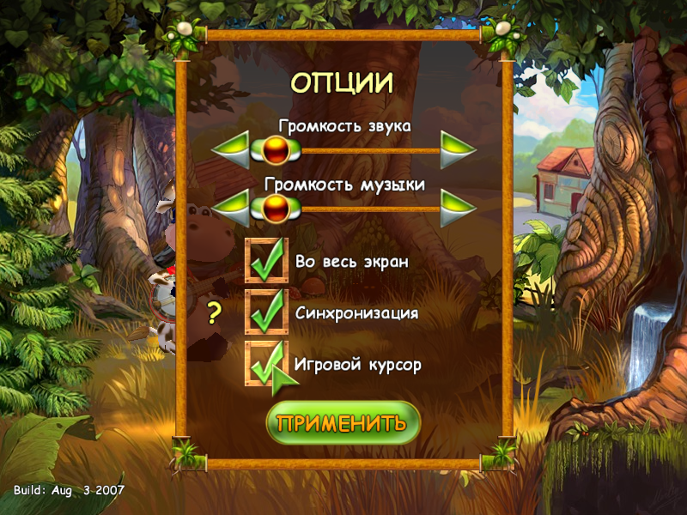
5. На уровне 1-2, после прохождения забора, его текстура исчезает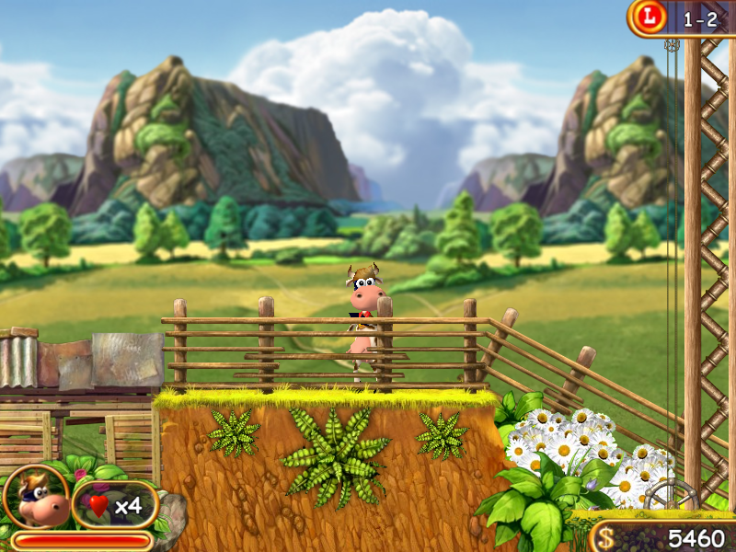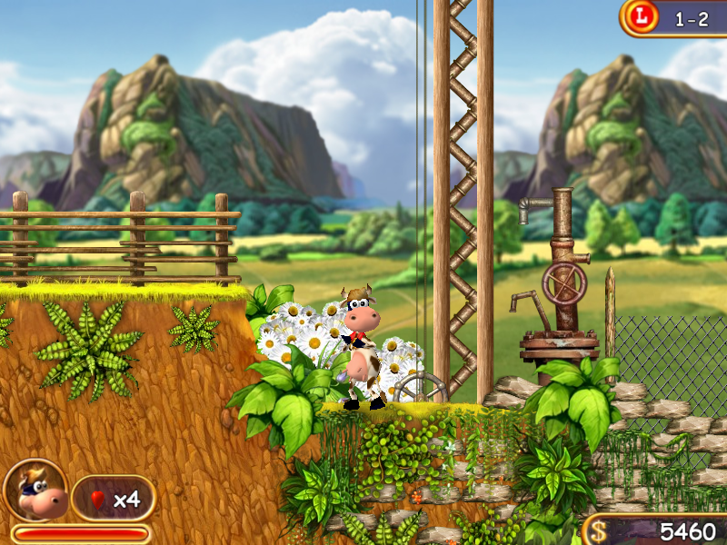
6. Отсутствует возможность закрыть меню опций без изменений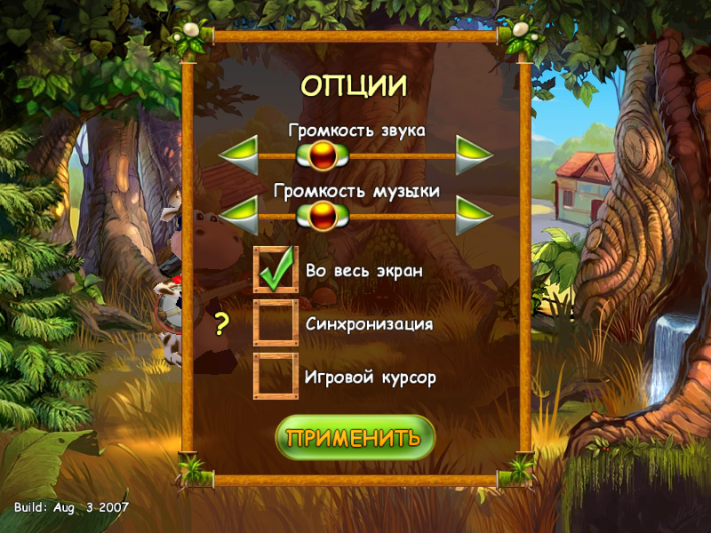
7. После завершения уровня, нажатия на игру до появления результатов, аварийное завершение программы

